## Интересная и познавательная информация за февраль и март месяц.

#### « Неделя удивительных предметов»

#### Расширяем кругозор детей через знакомство с предметным миром. С помощью различных опытов приобщаем детей к новым познаниям, и развиваем интерес к самостоятельному и совместно со взрослым обследованию предметов.

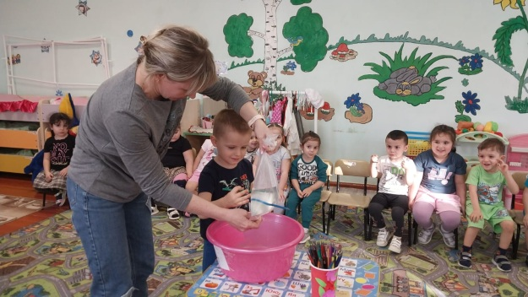 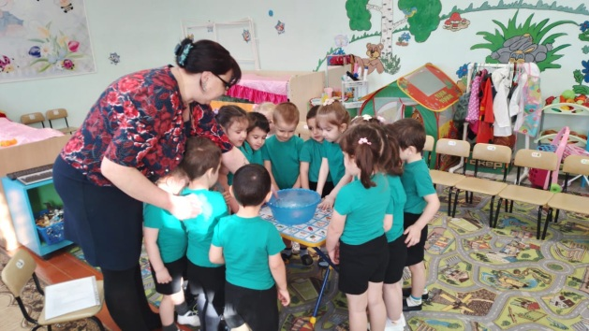

#### Акция: « Донская акция»

#### Дети знакомятся с русским народным творчеством, с некоторыми предметами декоративно – прикладного искусства. Приобщение детей к народному празднику « проводы зимы».

#### « Неделя ОБЖ.

#### « Акция юного пешехода»

#### Знакомство детей со светофором, с помощью аппликации закрепили знание сигналов светофора. А так же закрепили знание формы геометрических фигур, повторили уже изученные цвета.

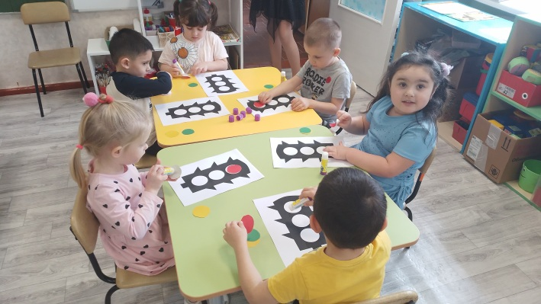 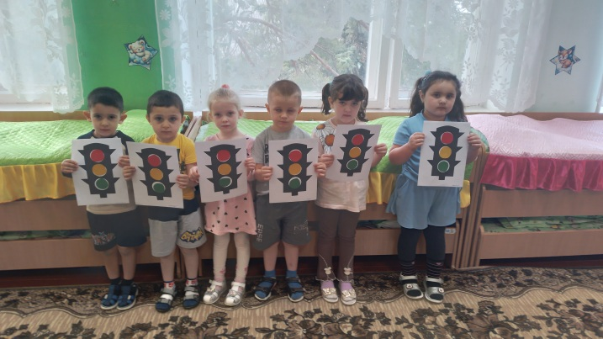

#### Акция: « Пожарная безопасность».

#### В ходе настольных игр познакомились с вредным и полезным огнем. Изучили строение пожарной машины. А так же провели познавательный поход к пожарному щитку.

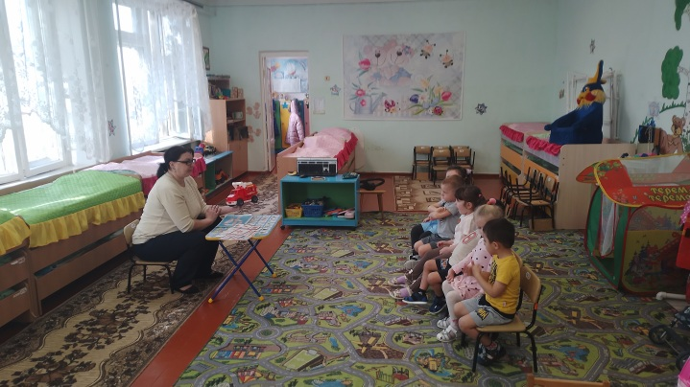 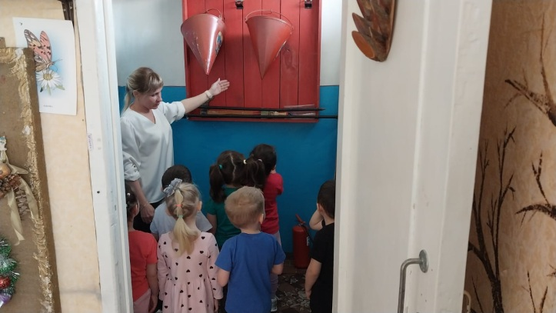

#### Познавательная игра на тему: « Вредный и полезный огонь». А также сделали аппликацию» Пожарная машина».

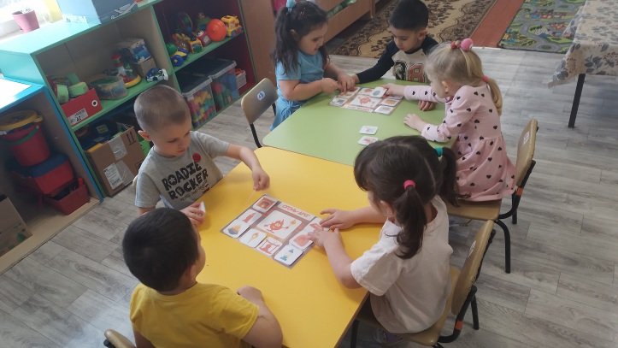 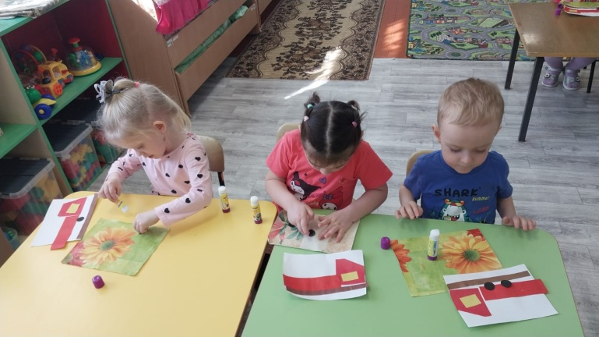

#### Познавательная игра на тему: « Опасные и безопасные предметы».

#### Дети с большим интересом разлаживали карточки с опасными и безопасными предметами по своим местам. «Красный» – опасный предмет. « Зеленый» - безопасный предмет.



 